Контрольный срез №3 по теме «Художественная культура Древнего Рима»
- Что является лишним ? Почему?
Пьедестал – колонна-капитель-антамблемент-фриз-карниз-рама
- Архитектурные сооружения Древнего Рима располагались в строгом порядке на огромных четырехугольных площадях. Как назывались площади? (форум)
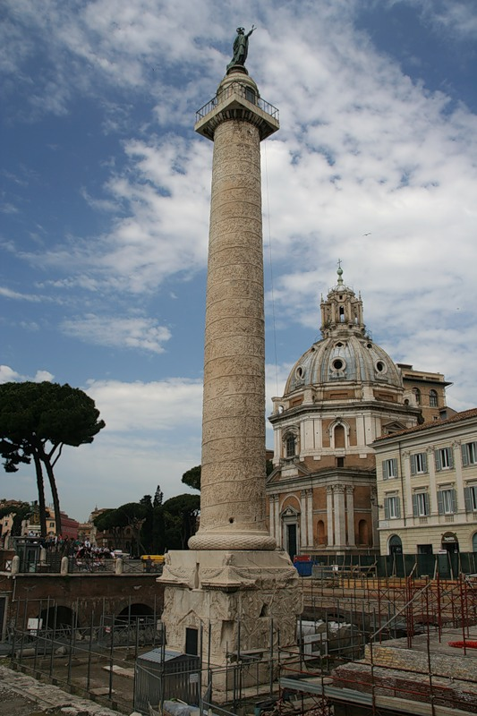
- Расскажите об этой колонне. (38-метровая колонная Траяна, воздвигнута по приказу императора на месте холма такой же высоты. Сверху донизу колонна спирально покрыта рельефами, рассказывающими о военных походах Траяна против придунайского народа даков. Длина ленты рельефов 200 метров. Позднее колонна выполняла роль надгробного памятника Траяну, и действительно, в ее основании расположена комната с золотой урной, где хранится прах императора. Внутри колонны находится винтовая лестница в 185 ступеней, ведущая на ее вершину. Раньше вершину украшала статуя Траяна, но она была утрачена, затем – статуя Святого Петра.)
- В чем разница между виадуком и акведуком? (виадук – огромный каменный мост, акведук – водопровод)
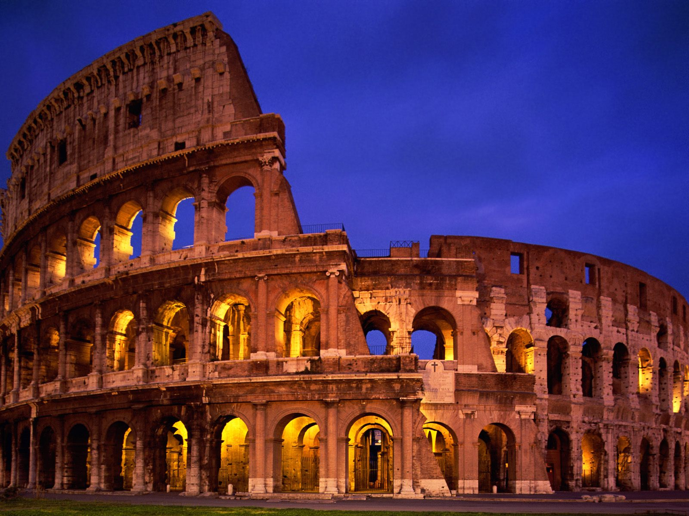
- Расскажите об этом архитектурном сооружении? (Колизей – амфитеатр, «Хлеба и зрелищ», число зрителей до 56 тысяч человек, высота стен до 50 метров, 4 яруса. Повторяющиеся арки придают зданию монументальность и величие. В Средние века на арене Колизея была устроена церковь, а затем он был превращен в хорошо укрепленный замок. В эпоху Возрождения он был использован как каменоломня: камень выламывали на постройку дворцов и вилл римской знати.)
- «Храм всех богов». Как еще называлось это здание? (Пантеон)
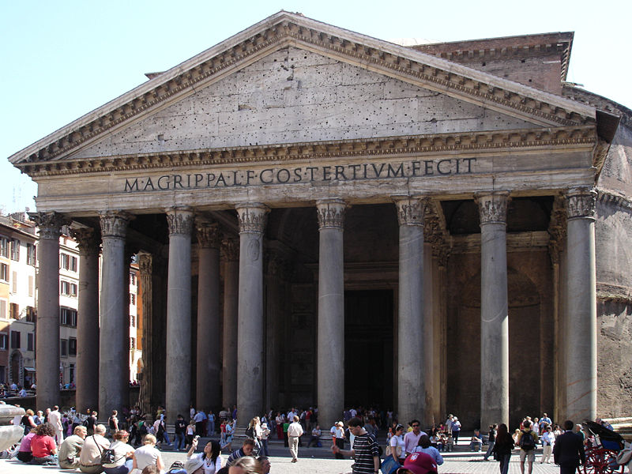

- Как назывались сооружения воздвигаемые в честь побед римлян в военных походах? (триумфальные арки)
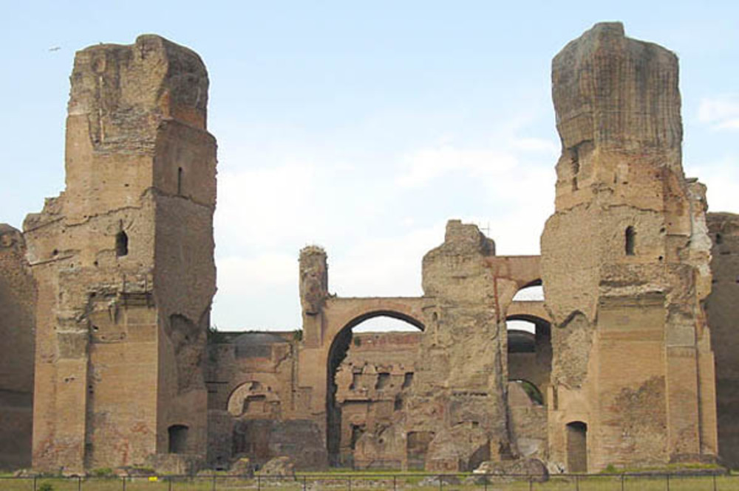
- Для чего создавались такие здания? Как они назывались? (это термы – общественные башни. Изображены термы Каракаллы, воздвигнутые в 3 веке в Риме. В облицованных цветным мрамором помещениях собиралась изысканная публика, велись философские и литературные беседы, звучала музыка. Здесь можно было уединиться и поразмышлять о смысле бытия.)

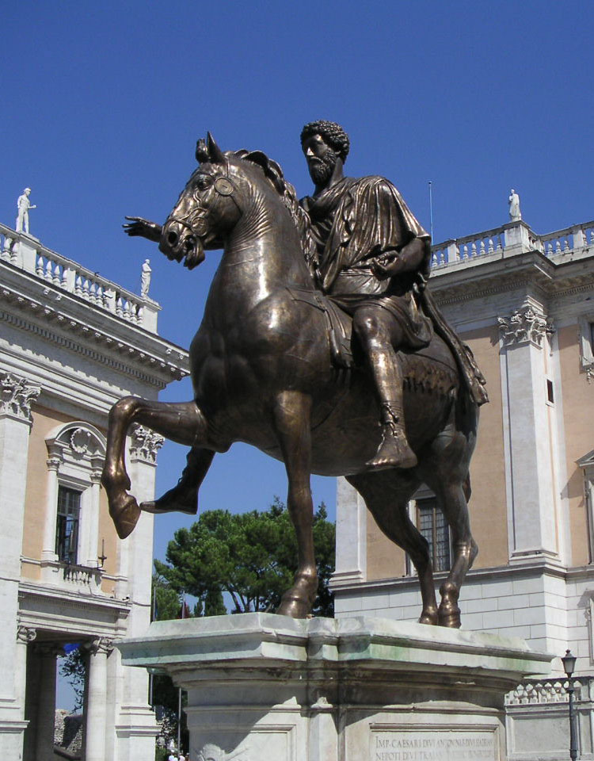
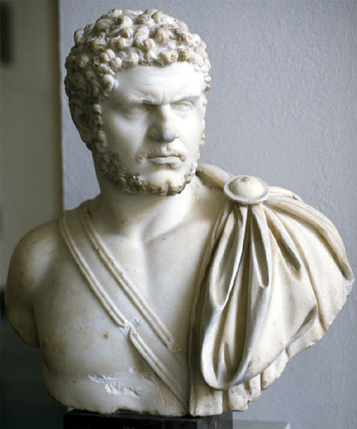
- Соотнесите названия скульптур с изображениями.
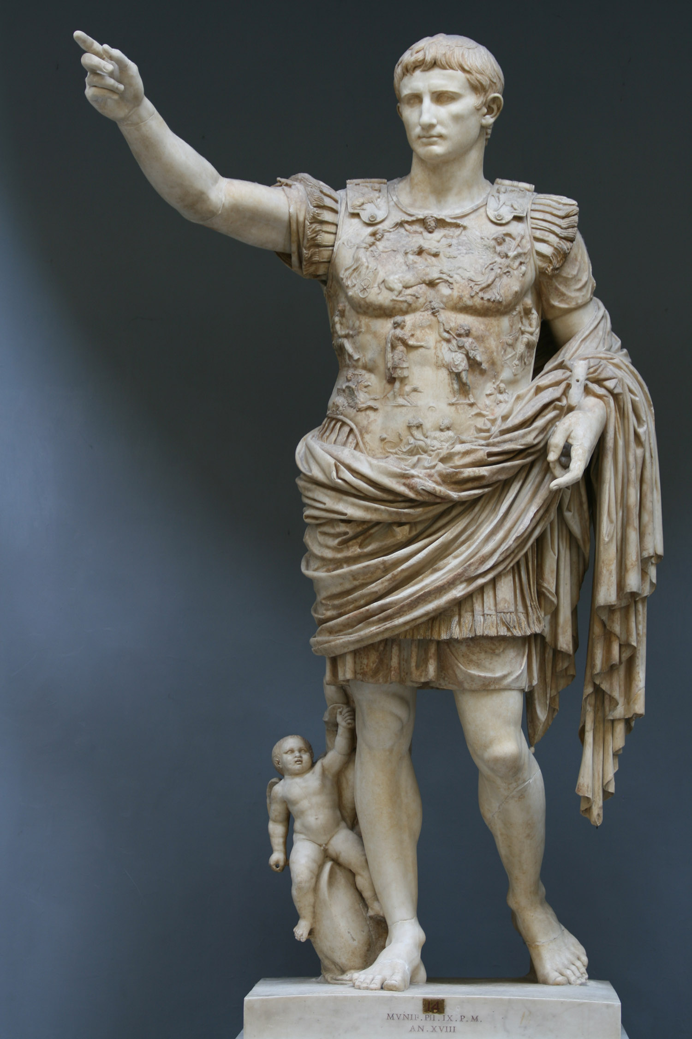
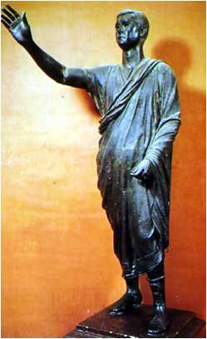
1) 2)

3)
4)

А) Октавиан Август из Прима Порта
Б)Император Каракалла
В) Конная статуя императора Марка Аврелия
Г) Авл Метелл
10. Как назывались хоровые обрядовые песни распеваемые свитой сатиров в козлиных шкурах в честь Диониса? (дифирамбы)
11. Кто лишний в ряду и почему?
Эсхил – Софокл – Еврипид – Аристофан (это все имена литераторов Древнего Рима, среди них лишь Аристофан писал комедии, а все остальные – трагедии).
12. Искусные актеры (пантомимы) должны были играть свою роль столь искусно, чтобы вызвать в душе у зрителя катарсис. Что это такое? (катарсис – нравственное очищение при помощи «страха и сострадания»).
13. Как называются эти музыкальные инструменты Античности? (лира, кифара, флейта Пана, авлос). В )
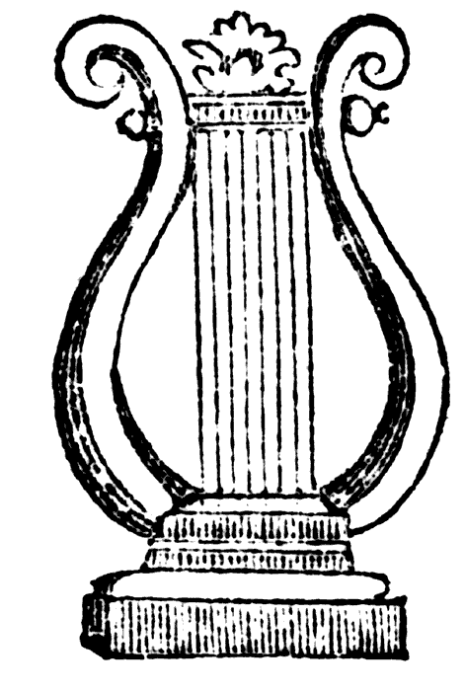
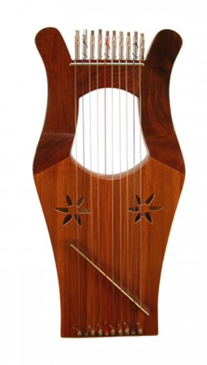
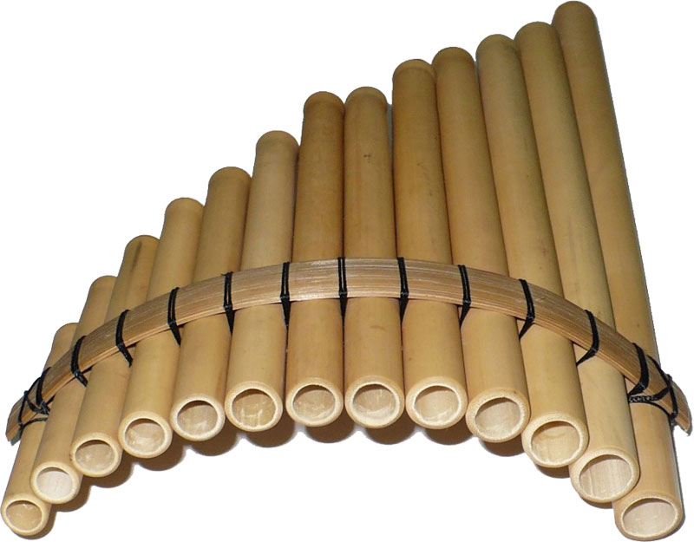

Б)

А)
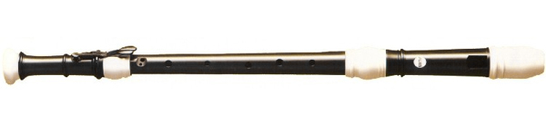

Г)

